 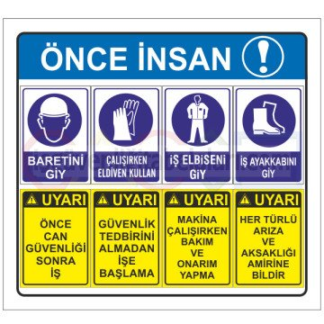 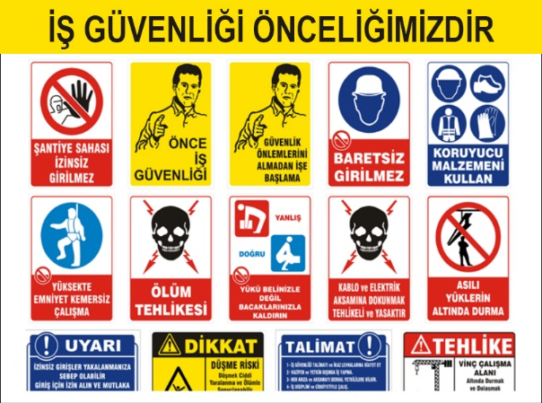

1-İŞ YAPILACAK ALANLARDA, İŞ GÜVENLİĞİ SAĞLANMALI

İşlem yapacak kişi ya da kişiler, çalışacağı iş ile ilgili mesleki ehliyeti olan, sigortalı, iş güvenlik eğitimi almış (baret, eldiven, işe uygun elbise, maske, gözlük vb), bağlı olduğu kurum veya firma bilgisi dâhilinde, yalnız (tek kişi olarak) çalışmamak üzere, iş planını yazılı olarak kurum amirine ya da firmasına bildirecek ve çalışma mahalli ile ilgili çalışma ortamının çalışılabilir olduğunu tespit etmiş olmak şartı ile; yapacağı işlere başlayacaktır. Gerekirse teknik müdürlükten çalışma alanının projelerini isteyerek aynı işlemin başka alanlarda unutulmasını önleyecektir.

2- İŞE BAŞLAMA FORMU DOLDURULMASI

3- PERİYODİK BAKIM MI? , ZARURİ İŞLEM Mİ? , HANGİSİ OLDUĞU FORMDA BELİRTİLMELİ

4- YAPILACAK İŞLEMLERDE ÖNCESİ VE SONRASINDA, RESİM, VİDEO, KAMERA ÇEKİLEREK, GEREKLİ RAPORLAR TUTULARAK DOSYA HALİNE GETİRİLMELİ

5- UYGULANACAK İŞ VE İŞLEM DETAYLARI

GENEL TANIM VE MEKANİK ÖZELLİKLER

1. Sahne toz indirme sistemi gösteri alanının tozlu ortamını ortadan kaldırmak havadaki toz zerrecikleri ve partükülleri basınçlı pulvarize suyla belirli bölgelere istenilen aralıklarla püskürme yaparak ortam havasını temizlemek toz ve partükülleri bastırmak için tasarlanmıştır. Sisleme ile toz indirgeme sistemi sayesinde ortama 5 ila 15 mikron boyutlarında su parçacıkları salınmaktadır. Bu işlem sayesinde ortamdaki insan sağlığı için tehlike oluşturabilecek olan tozların çökertilmesi sağlanmakta ve ortam nem oranı dengelenmekte , serin ve ferah bir ortam oluşmaktadır. Bu amaçla yüksek basınçlı pompa ve yüksek basınçlı sistem ekipmanları ve otomasyon sistemi kullanılacaktır.
2. Sistemde kullanılacak pompa seçimi alan ölçümlerine göre hesaplanmalı ve buna göre pompa seçimi yapılmalıdır. Pompa basınç ayarlı 70 ila 120 bar basıçta çalışabilir aşınma ve ısınmaya dayanıklı seramik pistonlardan oluşmaktadır. Pompa su kesintisine karşı koruma şarteli bulundurmalı dır. ,Pompa sistemin damlatma yapmaması için tahliye sistemi ve yüksek basınç tahliye valfi bulundurmalıdır .pompa sürekli çalışmaya uygun yapıda olmalıdır.pompa enerji beslemesi 220 V/ 50-60 Hz olmalıdır pompanın kurulacağı alanda 3 amper sigorta konulmalıdır,pompa besleme su girişine 3 adet 10 barlık manometreli 10 inç 50 mikron gurup filitre bağlanmalıdır.
3. Borular ve tesisat bu sistem için tasarlanmış tesisat boruları 120 bar basınca dayanabilen polyemit veya paslanmaz borudan olmalıdır. Tahliye borusu 8 mm polüüretan borudan olmalıdır.
4. Püskürtme uçları ve tesisat ek parçaları sistemde kullanılan ek parçaları paslanmaz veya krom kaplamalı olmalı 120 bar basınca dayanabilmelidir. Nozullar sahne yapısına ve kullanılacak alanın büyüklüğüne göre gerekli hesaplamalar yapılarak nozul çapları seçilmeli yerleştirilmelidir.nozullar antidrip damlatma yapmayan özellikte olmalıdır.
5. Valfler 220 V AC en az 70 bar da çalışabilmeli sahnenin istenilen bölgesini kapatıp açabilmelidir.

Mithatpaşa V.D. 645 010 4373

# OTOMASYON SİSTEMİ ÖZELLİKLERİ

1. Otomasyon panosu üzerinde aç kapa şarteli bulunmalı 220 V/50–60 Hz-AC uyumlu çalışmakta olup, pompanın tüm kontrolleri bu panoda Bulunan ekran üzerinden yapılmalıdır.
2. Selonoit valfler ayrı ayrı çalıştırılmakta olup; seçilen her valf için bir adet 220 V mikroişlemci kontrol kartı olmalıdır.
3. Otomasyon panosu plc ekranı toz indirme için sahne görselli Özel yazılımlı 7 inç dokunmatik ekranlı olmalı , giriş için şifre koruması olmalıdır.
4. Otomayon panosundan sistem çalışması ile ilgili ayrı ayarlana bilinen bir zaman periyot sayfası olmalı sistem bölgeleri ayrı ayrı kontrol edebilmelidir.

**MONTAJ VE KURULUM**

1. Montaj alanının hazırlanması için pompa konulacak alanda elektrik bağlantısı için 220 V 3 AH Sigorta panosu olmacaktır
2. Sistem pompasının konulacağı yerde Su beslemesi için şehir şebeke suyu olmalıdır.
3. Sistem tahliyesi için uygun gider bulunmalıdır.
4. Tesisat bağlantıları ve ek parçaları montajı basınçtan etkilenmemesi için uygun aparatlarla kesilmeli ve sıkılmalıdır.
5. Gerkli kontroller yapıldıktan sonra test yapılmalı kaçıran ve sızdıran parçalar elden geçirilmeli
6. Tüm kontroller yapıldıktan sonra çalışma ve durma zaman ayarları yapılmalıdır.

6- İŞ BİTİRME FORMU DOLDURULACAK

7- EDİNİLEN BİLGİ VE NOTLAR KURUM VE FİRMA ARŞİVLERİNE VERİLECEK HAZIRLAYAN 2021

ORHAN PEKDEMİR

Mithatpaşa V.D. 645 010 4373